Hinweise zur Erstellung des MRSA Surveillance-Reports für den öffentlichen Gesundheitsdienst (ÖGD)
Anhang 8.2
EQS-1/2 Qualitätsziel 8 EQS-3 QZ 7 (MRSA-ÖGD Report)
Nach § 23 IfSG (Infektionsschutzgesetz) besteht für Krankenhäuser und Einrichtungen für ambulantes Operieren die Verpflichtung nosokomiale Infektionen, sowie das Vorkommen von Erregern mit besonderen Resistenzen und Multiresistenzen, gezielt zu erfassen. Die erhobenen Daten dienen dazu, Häufungen von nosokomialen Infektionen, bzw. die Verbreitung multiresistenter Keime zu erkennen, um ggf. etwa durch Verbesserung des Hygienemanagements intervenieren zu können.
MRSA (Methicillin resistenter Staphylococcus aureus) gehört zu den multiresistenten Erregern mit besonderer, sowohl klinischer als auch epidemiologischer Relevanz. Dieses Dokument beinhaltet Hinweise zur Erstellung eines ÖGD-Reports zu MRSA-Fällen, der entweder unter Nutzung von Exceltabellen (Musterdatei 8.1), die durch das Projekt EurSafety Health-net vorgegeben werden, oder durch Nutzung der Software EpiMRSA (www.ridom.de) bzw. anderer Softwareanbieter erstellt werden kann.

Inhaltsverzeichnis
Hinweise zur Erstellung des MRSA Surveillance-Reports für den öffentlichen Gesundheitsdienst (ÖGD) 1
Hinweise zur Methodik der Reporterstellung 2
Beispiele: nosokomial/importiert & Besiedlung/Infektion 4
Beispiele: Berechnung bei stationärem Aufenthalt & Jahreswechsel: 5
Spezielle Hinweise für Nutzer der Software EpiMRSA 6
Dateneingabe in EpiMRSA (minimaler, erforderlicher Datensatz) 6
Voraussetzung zur Erstellung des ÖGD-Reports mit Epi-MRSA 8
Glossar für Nutzer der Software EpiMRSA 12
Berechnung der Felder des ÖDG Reports bei Nutzung von EpiMRSA 13

Hinweise zur Methodik der Reporterstellung

1 | Die Auswertung der Daten, d.h. das Erstellen des ÖGD-Reports soll einmal jährlich für das abgelaufene Kalenderjahr erfolgen.
2 | Alle stationären MRSA-Fälle sind in die Exceltabelle (Tabellenblatt Fallliste) bzw in die EpiMRSA Datenbank einzutragen. Das bedeutet: wird derselbe Patient mit MRSA im Laufe eines Jahres mehrfach stationär aufgenommen, so ist er mehrfach einzutragen (sofern MRSA-positiv).
3 | Die Erstellung des Reports erfolgt auf der Basis der stationären MRSA-Fälle. MRSA-Nachweise bei ambulanten, vor-, teil- oder nachstationären Fällen werden nicht in den Report eingeschlossen.
4 | Zur Vergleichbarkeit der MRSA-Kennzahlen zwischen verschiedenen Kliniken/Abteilungen eines Krankenhauses sowie zwischen verschiedenen Krankenhäusern werden die MRSA-Daten mit der Anzahl der stationären Falltage für das Gesamtkrankenhaus, sowie der Anzahl der stationären Fälle für das Gesamtkrankenhaus korreliert. Die Anzahl der Fälle sollte dabei nach der „Mitternachtsstatistik“ gezählt werden. Interne Verlegungen sollen nicht berücksichtigt werden (d.h. jeder Fall (mit derselben Fallnummer) soll nur einmal gezählt werden, auch wenn der Patient in mehreren Fachabteilungen des Hauses gelegen hat).  Wurde der Patient zeitweise in ein anderes Krankenhaus verlegt, kann es sein, dass einzelne Krankenhausverwaltungen für die DRG-Abrechnung die Abwesenheitstage als Patiententage mitzählen. Für den ÖGD-Report müssen Abwesenheitstage von der Gesamtzahl der Patiententage subtrahiert werden (stationäre Falltage sind die Patiententage, an denen Patienten stationär anwesend waren).
5 | Bei der Erstellung des Reports ist die Angabe eines Untersuchungsmaterials erforderlich. Hier wird grundsätzlich das Material des Erstnachweises eingetragen.  Ausnahmen/Besonderheiten für Nutzer von EpiMRSA:  1.) Erfolgt die Kultur eines MRSA innerhalb desselben stationären Falles aus mehreren verschiedenen Untersuchungsmaterialien (Nasenabstrich, Wundabstrich…) oder mehrmals aus demselben Untersuchungsmaterial wird pro Fall nur ein Isolat in den Report eingeschlossen. In EpiMRSA können mehrere Isolate eingetragen werden; dies ist aber nicht notwendig für die Erstellung eins ÖGD Reports. Mindestens muss jedoch das Erstisolat eingetragen werden. Werden alle Isolate eingetragen, müssen dann die weiteren Isolate durch Anhaken des Feldes „nicht im ÖGD-Report berücksichtigen“ auf dem Datenblatt „Herkunft des Isolats“ markiert werden. Sonst erscheinen sie im ÖGD Report als eigene Fälle.  2.) Von dieser (1.) Regel gibt es wiederum eine Ausnahme: Tritt während des Falls bei dem das Erstisolat eingetragen wurde im Laufe des stationären Aufenthalts eine Blutkultur mit MRSA auf, so ist die Blutkultur in EpiMRSA einzutragen; das Erstisolat (z.B. Nasenabstrich) ist dann aus dem Report auszuschließen durch Anhaken des Feldes „nicht im ÖGD-Report berücksichtigen“. Nur dann wird die Zahl der Blutkulturen im Report richtig angegeben.
6 | Für alle MRSA-Fälle muss eine Angabe zur Kategorie „nosokomial/importiert“ und „Infektion/Kolonisation/unbekannt“ erfolgen. Für nosokomial und importiert gilt die Regel, dass jeder Fall bei welchem MRSA erstmals in einem Untersuchungsmaterial nachgewiesen wurde, das >3 Tage nach Krankenhausaufnahme gewonnen wurde, als „nosokomial“ zu werten ist (Erstnachweis >3 Tage nach Krankenhausaufnahme; siehe Beispiele unten). Für Infektion/Kolonisation/unbekannt, muss die Hygienefachpflegekraft bzw. die den Report anfertigende Person gemäß ihres Kenntnisstandes die Angabe machen. Wird in dem jeweiligen Krankenhaus eine aktive Infektionssurveillance nach CDC Kriterien durchgeführt, so ist dies erleichtert. Keinesfalls sollte die Angabe „Infektion/Kolonisation/unbekannt“ allein aufgrund des Nachweismaterials (z.B. Urin, Wundabstrich) gemacht werden. Bei Unkenntnis ist am besten „unbekannt“ anzugeben.  Ausnahmen/Besonderheiten für Nutzer von EpiMRSA:  In EpiMRSA muss das Datenbankfeld „Aufnahmedatum“ ausgefüllt werden; die Angabe „nosokomial“ oder „importiert“ wird dann automatisch berechnet durch Subtrakion mit dem Feld „Isolatdatum“.
7 | Für den ÖGD-Reports ist die Zahl aller Fälle von Staphylococcus aureus Nachweisen (Methicillin sensible S. aureus [MSSA] & Methicillin resistente S. aureus [MRSA]) aus Blutkulturen (Patientenfallbereinigt, d.h. nur eine Blutkultur pro Patient und Fall), die im Reportzeitraum aufgetreten sind, anzugeben.
8 | Für jeden Fall einer Blutkultur durch MRSA ist ein gesonderter Erfassungsbogen beizufügen (siehe Bogen 8.3).
9 | Bitte beachten Sie auch die weiteren nachfolgend aufgeführten Beispiele zur Eingabehilfe. Alle hier unter 1-7 nicht genannten Datenbankfelder in EpiMRSA sind

Beispiele: nosokomial/importiert & Besiedlung/Infektion

Fall 1
Patient X, Aufnahme am 2.2.2011 in die Klinik für Neurologie, MRSA-Anamnese (nasale Besiedlung) bei Aufnahme bekannt, erneuter Nachweis von MRSA in Abstrich vom 2.2.2011, Verlegung des Patienten am Tag 10 in die Klinik für Chirurgie:Besiedlung, importierter Fall für die Klinik für Neurologie.
Fall 2
Patient X, Aufnahme am 2.2.2011 in Klinik für Innere Medizin wegen MRSA-Pneumonie. Nachweis von MRSA in Trachealsekret vom 3.2.2011: Infektion, importierter Fall für die Klinik für Innere Medizin.
Fall 3
Patient X, Aufnahme am 2.2.2011 in Klinik für Innere Medizin. Kein Eingangsscreening durchgeführt oder negatives Eingangsscreening, Verlegung des Patienten am 5.2.2011 in Klinik für Chirurgie, Nachweis von MRSA in Nasenabstrich vom 6.2.2011 (>3 Tage nach Aufnahme in Krankenhaus): Besiedlung, nosokomialer Fall für die Klinik für Chirurgie.
Fall 4
Patient X, Aufnahme am 2.2.2011 in die Klinik für Chirurgie. OP am 3.2.2011. Nachweis von MRSA in Nasenabstrich vom 2.2.2011 und in Abstrich aus OP-Wunde vom 8.2.2011: nosokomialer Fall für die Klinik für Chirurgie. Ggf. Angabe der „Infektion“ bei “Infektion/Besiedlung/unbekannt“.
Fall 5
Patient X, Aufnahme am 2.2.2011 in Klinik für Innere Medizin. Nachweis von MRSA aus Nasenabstrich vom 2.2.2011 MRSA Befundmitteilung am 4.2.2011. Sanierung während des stationären Aufenthalts. Kontrollabstrich nach 5 Tagen Sanierung + 3 Tagen Pause am 12.2.2011. Erneuter MRSA Nachweis aus Nasenabstrich: Besiedlung, importierter Fall für die Klinik für Innere Medizin. Der Kontrollabstrich vom 12.2.2011 ist durch Markieren von „Nicht im NIS-Report berücksichtigen“ aus dem ÖGD-Report auszuschließen („Patienten-bereinigt“).

Beispiele: Berechnung bei stationärem Aufenthalt & Jahreswechsel:

Fall 6
Aufgenommen 25. Dezember, MRSA-Besiedlung bei Aufnahme bekannt und entlassen am 8. Januar.
 | Dezember 2012 |  |  |  |  |  | Januar 2013
25. | 26. | 27. | 28. | 29. | 30. | 31. | 1. | 2. | 3. | 4. | 5. | 6. | 7. | 8.

Zählt für ÖDG-Report:
2012: Ein mitgebrachter MRSA-Fall mit Kolonisation, 7 MRSA-Tage im Krankenhaus
2013: 8 MRSA-Tage im Krankenhaus

Fall 7
Aufgenommen 25. Dezember (ohne bekannten MRSA), am 4. stationären Tag Screening
(>3 Tage nach Aufnahme in das Krankenhaus) MRSA-Besiedlung und entlassen am 8.
Januar.
 | Dezember 2012 |  |  |  |  |  | Januar 2013
25. | 26. | 27. | 28. | 29. | 30. | 31. | 1. | 2. | 3. | 4. | 5. | 6. | 7. | 8.

Zählt für ÖDG-Report:
2012: Ein nosokomialer MRSA-Fall, 4 MRSA-Tage im Krankenhaus
2013: 8 MRSA-Tage im Krankenhaus

Fall 8
Aufgenommen 31. Dezember, MRSA-Besiedlung bei Aufnahme bekannt und entlassen am 8. Januar
 | Dezember 2012 |  |  |  |  |  | Januar 2013
25. | 26. | 27. | 28. | 29. | 30. | 31. | 1. | 2. | 3. | 4. | 5. | 6. | 7. | 8.

Zählt für ÖDG-Report:
2012: nicht, weil keine Übernachtung (24h stationär) im Jahr 2012 stattfand
2013: Ein mitgebrachter MRSA-Fall mit Kolonisation, 8 MRSA-Tage im Krankenhaus

Fall 9
Aufgenommen 28. Dezember (ohne bekannten MRSA), am 4. stationären Tag Screening
(>3 Tage nach Aufnahme in das Krankenhaus) MRSA-Besiedlung und entlassen am 8.
Januar.
 | Dezember 2012 |  |  |  |  |  | Januar 2013
25. | 26. | 27. | 28. | 29. | 30. | 31. | 1. | 2. | 3. | 4. | 5. | 6. | 7. | 8.

Zählt für ÖDG-Report:
2012: nicht, weil da keine Übernachtung bzgl. MRSA-Fall im Jahr 2012 stattfand
2013: Ein nosokomialer MRSA-Fall mit Kolonisation, 8 MRSA-Tage im Krankenhaus

Spezielle Hinweise für Nutzer der Software EpiMRSA

Dateneingabe in EpiMRSA (minimaler, erforderlicher Datensatz)
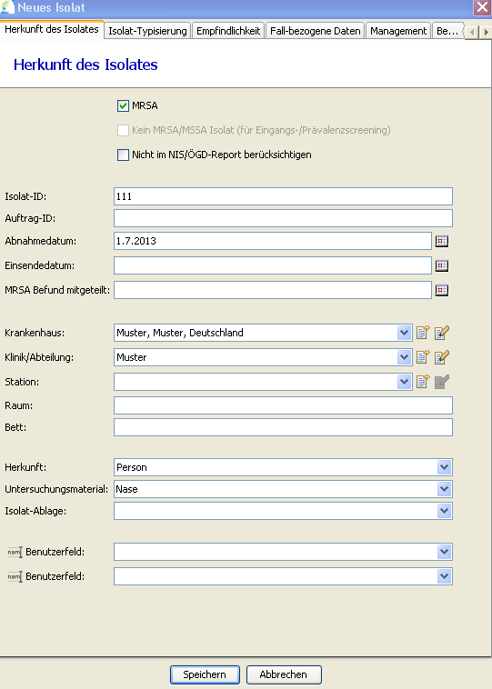
Isolat-ID: Pflichtfeld; Isolat-ID des Erstisolats eingeben
Pflichtfeld: Abnahmedatum ODER Einsendedatum des Erstisolats eingeben
Pflichtfeld: Klinik des Erstnachweises eingeben
Pflichtfeld: Untersuchungsmaterial eingeben

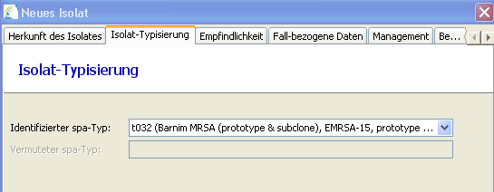
Spa Typ eingeben
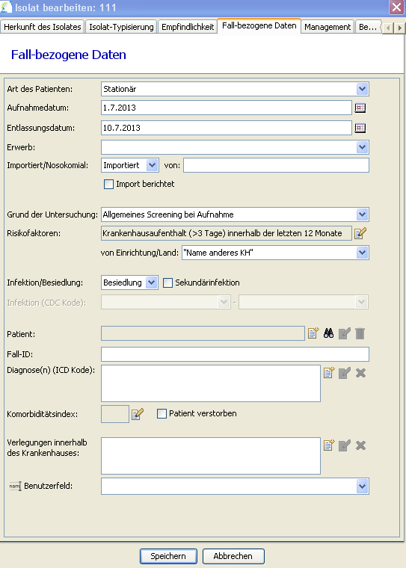
Pflichtfeld: stationär eingeben.
Pflichtfeld: Aufnahmedatum eingeben. Entlassdatum = fakultatives Feld.
Pflichtfeld: Importiert/nosokomial. Erscheint automatisch aus Feld „Isolatdatum“ – „Aufnahmedatum“
Grund der Untersuchung und Risikofaktoren sind fakultative Angeben

Voraussetzung zur Erstellung des ÖGD-Reports mit Epi-MRSA

Um mit EpiMRSA den ÖGD-Report erstellen zu können, muss Version 3.0 oder mindestens Version 1.2 installiert sein. Die Version von EpiMRSA steht im Menü "Hilfe", "Über EpiMRSA".
Es wird empfohlen auf Version 3.0 zu aktualisieren. Das Update und Installationshinweise finden Sie unter http://www.ridom.de/epimrsa/support
Erstellung des ÖGD-Reports mit Epi-MRSA zur Daten-Übermittlung, Beispiel vom 01.03.2011
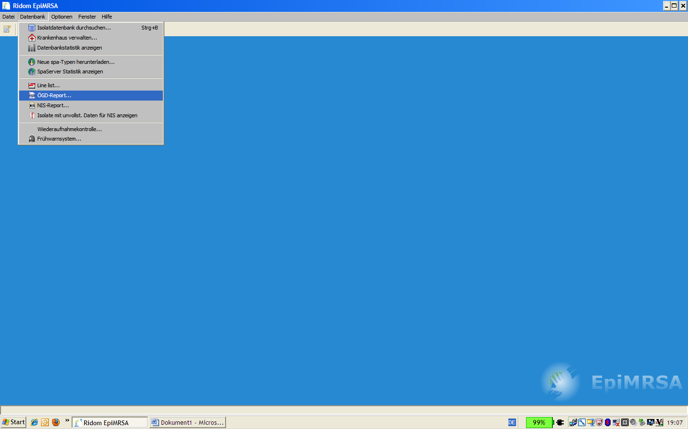

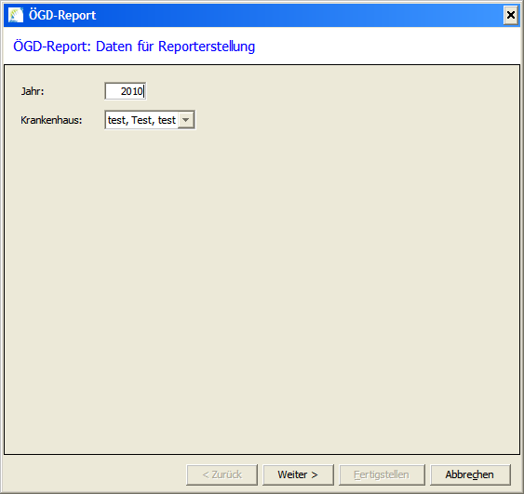
Das gewünschte Jahr auswählen. (2010)
weiter

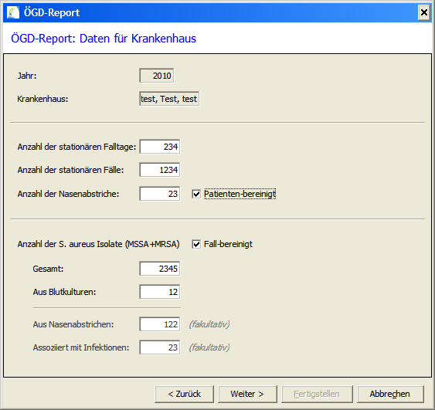
Stationäre Falltage und Anzahl der stationären Fälle, vom Controlling erfragt, hier eintragen.
Anzahl der durchgeführten Nasenabstriche und der S. aureus –Isolate „aus Blutkulturen“ eintragen. (Anzahl S. aureus „Gesamt“, „Aus Nasenabstrichen“ und „Assoziier mit Infektionen“ müssen nicht angegeben werden. Weiter

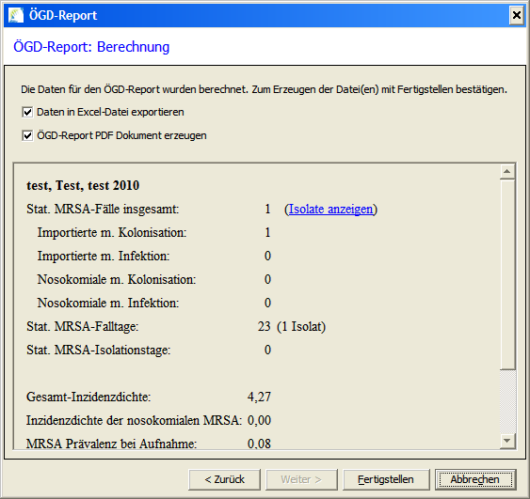fertig
beide Häkchen setzen
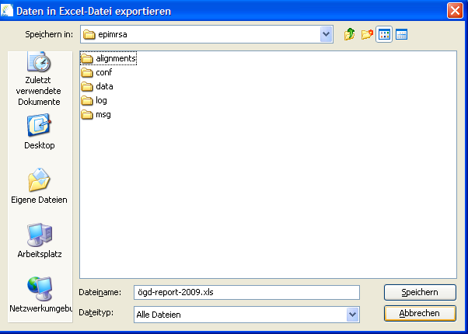
Speicherort auswählen und Exceldatei abspeichern.
Die PDF-Datei öffnet sich automatisch. Dann im Menü „Datei“, „Kopie speichern“ PDF abspeichern.

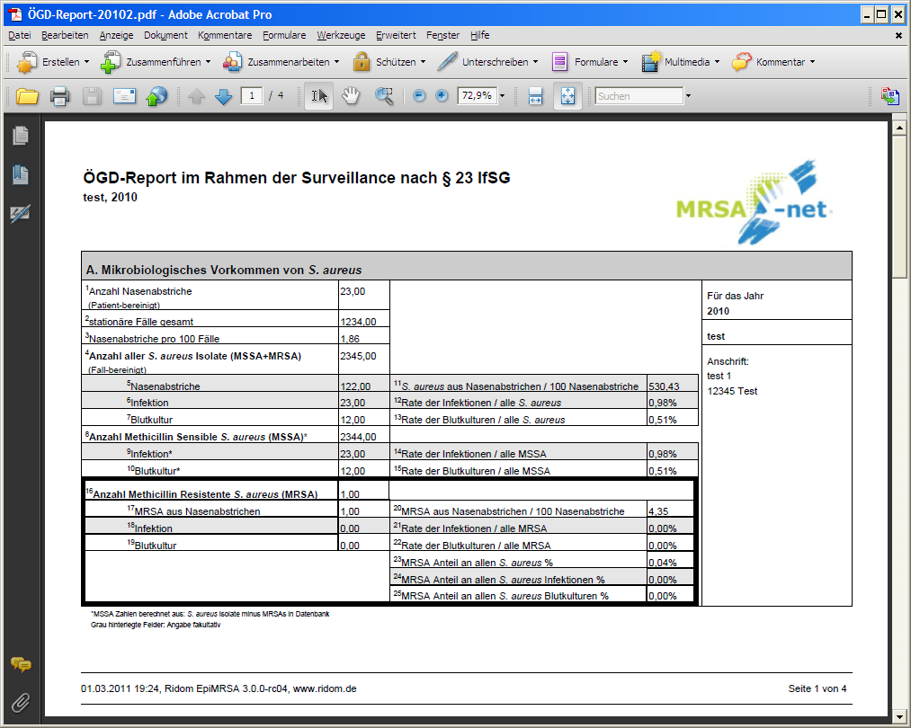
Die .xls Datei und die .pdf Datei für 2012 und 2013 an das zuständige Gesundheitsamt schicken.

Glossar für Nutzer der Software EpiMRSA

MRSA | Methicillin resistenter Staphylococcus aureus
MSSA | Methicillin sensibler Staphylococcus aureus
Anzahl der S. aureus Isolate gesamt (MRSA+MSSA)  ● Nasenabstriche  ● Infektion  ● Blutkultur | Gesamtzahl aller S. aureus Isolate (Summe aus MRSA und MSSA), Aufgliederung nach S. aureus Nachweis aus:  ● Nasenabstrichen  ● Untersuchungsmaterialien, die in Assoziation mit Infektionen abgenommen wurden  ● Blutkulturen
„Fall-bereinigt“ | Als „copy-strain“ (wiederholte Isolierung desselben Bakterienstammes) wird jedes Isolat mit gleichem Antibiogramm definiert, das unabhängig von der Lokalisation der Probenentnahme von einem Patientenfall isoliert wird.
Anzahl der Nasenabstriche | Anzahl der durchgeführten Nasenabstriche im Reportzeitraum.
„Patienten-bereinigt“ | Sie haben sichergestellt, dass nur der einmalige Nasenabstrich eines Patientenfalls gezählt wird, jedoch nicht die Kontrollabstriche des gleichen Patienten.
Fall | Jeder stationäre Aufenthalt eines Patienten zählt als Fall, d.h. wird derselbe Patient im Erfassungszeitraum zehnmal stationär aufgenommen, liegen 10 Fälle vor.
Importierter Fall | Jeder MRSA-Nachweis aus Untersuchungsmaterial, das weniger als 3 Tage nach stationärer Aufnahme des Patienten abgenommen wurde.
Nosokomialer Fall | Jeder MRSA-Nachweis aus Untersuchungsmaterial, das mehr als 3 Tage nach stationärer Aufnahme des Patienten in das Krankenhaus (nicht die Klinik/Fachabteilung!) abgenommen wurde. Das gilt auch dann, wenn die Abnahme des Untersuchungsmaterials innerhalb der ersten 3 Tage versäumt wurde.
Besiedlung | Jeder nicht therapiebedürftige Nachweis von MRSA aus Untersuchungsmaterial, das von Körperstellen ohne Infektionszeichen abgenommen wurde. Eine lokale „Sanierungstherapie“ (Mupirocin Nasensalbe, antiseptische Waschungen) wird hier nicht als Therapie gewertet.
Infektion | Jeder therapiebedürftige MRSA-Nachweis (Antibiose, chirurgische Intervention). Eine lokale „Sanierungstherapie“ (Mupirocin Nasensalbe, antiseptische Waschungen) wird hier nicht als Therapie gewertet.

Stationäre Fälle gesamt | Gesamtzahl der stationären Fälle in der Einrichtung im Reportzeitraum. Mehrmalige Aufnahme derselben Patienten ergibt jeweils einen neuen Fall.
Stationäre Falltage gesamt | Anzahl der Falltage des stationären Aufenthalts aller Fälle. Die Krankenhausverwaltungen rechnen meist den Tag der Aufnahme als ersten Falltag; der Tag der Entlassung wird meist nicht mehr als Falltag gerechnet. Wurde der Patient zeitweise in ein anderes Krankenhaus verlegt, kann es sein, dass die Krankenhaus-verwaltung für die DRG-Abrechnung die Abwesenheitstage als Patiententage mitzählt. Für den ÖGD-Report müssen Abwesenheitstage von der Gesamtzahl der Patiententage subtrahiert werden (stationäre Falltage sind die Patiententage, die der Patient stationär anwesend war).
MRSA stationäre Fälle gesamt | Gewertet werden alle MRSA-Fälle, nicht MRSA-Patienten. Wird derselbe Patient im Berichtzeitraum mehrfach aufgenommen, gilt dies jeweils als neuer Fall. Ausnahme: Wird ein MRSA Patient innerhalb desselben stationären Aufenthalts innerhalb des Krankenhauses verlegt, z.B. Neurologie zu Chirurgie, soll dies nicht als neuer Fall gewertet werden, sondern als Fall für die Klinik des Erstnachweises zählen. In Tabelle C des Reports werden daher alle MRSA-Fälle und alle MRSA-Patienten aufgeführt und die Relation (Patienten/Fälle) errechnet.
MRSA stationäre Falltage | Anzahl der Falltage des stationären Aufenthalts aller MRSA Fälle.

Berechnung der Felder des ÖDG Reports bei Nutzung von EpiMRSA
Feld | Bezeichnung | Erklärung
A. Mikrobiologisches Vorkommen S. aureus
1 | Anzahl Nasenabstriche | manuelle Eingabe
2 | Stationäre Fälle insgesamt | manuelle Eingabe
3 | Anzahl Nasenabstriche / 100 Fälle | = 100 * [#1] / [#2]
4 | Anzahl aller S.aureus Isolate (MRSA+MSSA) | manuelle Eingabe
5 | Nasenabstriche (MRSA+MSSA) | manuelle Eingabe
6 | Infektionen (MRSA+MSSA) | manuelle Eingabe
7 | Blutkulturen (MRSA+MSSA) | manuelle Eingabe
8 | Anzahl MSSA Isolate | = [#4] – [#16]  Es gilt die Annahme: MSSA = alle Isolate – MRSA
9 | Infektionen (MSSA) | = [#6] – [#18]
10 | Blutkulturen (MSSA) | = [#7] – [#19]
11 | S. aureus aus Nasenabstrichen / 100 Nasenabstriche | = 100 * [#5] / [#1]
12 | Rate der Infektionen (MRSA+MSSA) | = 100 * [#6] / [#4]
13 | Rate der Blutkulturen (MRSA+MSSA) | = 100 * [#7] / [#4]
14 | Rate der Infektionen (MSSA) | = 100 * [#9] / [#8]
15 | Rate der Blutkulturen (MSSA) | = 100 * [#10] / [#8]
16 | Anzahl MRSA Isolate | Anzahl der Isolateinträge mit Typisierung “MRSA/MSSA = MRSA“ und “Art der Person = Stationär" und  falls Importiert: "Aufnahmedatum in Jahr"  bzw. falls Nosokomial: "Abnahmedatum (alternativ Einsendedatum) in Jahr"
17 | Nasenabstriche (MRSA) | wie [#16], aber mit “Untersuchungsmaterial = Nase oder Nasopharynx"
18 | Infektionen (MRSA) | wie [#16], aber "Infektion/Besiedlung = Infektion"
19 | Blutkulturen (MRSA) | wie [#16], aber mit “Untersuchungsmaterial = Blutkultur"
20 | MRSA aus Nasenabstrichen/100 Nasenabstriche | = 100 * [#17] / [#1]
21 | Rate der Infektionen (MRSA) | = 100 * [#18] / [#16]
22 | Rate der Blutkulturen (MRSA) | = 100 * [#19] / [#16]
23 | MRSA Anteil an allen S.aureus | = 100 * [#16] / [#4]
24 | MRSA Anteil an allen S.aureus Infektionen | = 100 * [#18] / [#6]
25 | MRSA Anteil an allen S.aureus Blutkulturen | = 100 * [#19] / [#7]
B. MRSA Kennzahlen (für Gesamtkrankenhaus)
26 | Anzahl Nasenabstriche | = [#1]
27 | Stationäre Fälle gesamt | = [#2]
28 | Stationäre Falltage gesamt | manuelle Eingabe
29 | MRSA Fälle gesamt | = [#16]  Es gilt die Annahme: 1 Isolat = 1 Fall.
30 | MRSA stationäre Falltage | Es werden alle stat. MRSA-Fälle berücksichtigt, die mindestens einen Tag des Jahres betreffen. D.h. Startdatum im Jahr oder Enddatum im Jahr oder Startdatum vor und Enddatum nach dem Jahr.  Startdatum bei Importiert: Aufnahmedatum, bei Nosokomial: Abnahmedatum (alternativ Einsendedatum). Enddatum: Entlassungsdatum.  Zählung exklusive des letzten Tages, außer bei Jahreswechsel.
31 | Importierte MRSA Fälle | = [#32] + [#33] +[#33a]
32 | Besiedlung (importiert) | wie [#29], aber mit “Importiert/Nosokomial = Importiert“ und "Infektion/Besiedlung = Besiedlung"
33 | Infektion (importiert) | wie [#29], aber mit “Importiert/Nosokomial = Importiert“ und "Infektion/Besiedlung = Infektion"
33a | Unbekannt (importiert) | wie [#29], aber mit “Importiert/Nosokomial = importiert“ und "Infektion/Besiedlung = unbekannt"
34 | Nosokomiale MRSA Fälle | = [#35] + [#36] + [#36a]
35 | Besiedlung (nosokomial) | wie [#29], aber mit “Importiert/Nosokomial = Nosokomial“ und "Infektion/Besiedlung = Besiedlung"
36 | Infektion (nosokomial) | wie [#29], aber mit “Importiert/Nosokomial = Nosokomial“ und "Infektion/Besiedlung = Infektion"
36a | Unbekannt (nosokomial) | wie [#29], aber mit “Importiert/Nosokomial = Nosokomial“ und "Infektion/Besiedlung = unbekannt"
37 | MRSA Fälle/100 Aufnahmen | = 100 * [#29] / [#27]
38 | MRSA Fälle/1000 Falltage | = 1000 * [#29] / [#28]
39 | MRSA Patienten/100 Aufnahmen | = 100 * [#47] / [#27]
40 | MRSA Patienten/1000 Falltage | = 1000 * [#47] / [#28]
41 | MRSA Screeningrate | = [#20]
42 | Anzahl der importierten MRSA Fälle/1000 MRSA Falltage | = 1000 * [#31] / [#30]
43 | Anzahl der nosokomialen MRSA Fälle/1000 MRSA Falltage | = 1000 * [#34] / [#30]
44 | Durchschnittliche MRSA Falltage | = [#30] / [#29]
C. MRSA-Last
45 | Abteilung | Klinik bzw. NIS-Fach der Klinik
46 | MRSA Fälle | [#29] pro Abteilung
47 | MRSA Patienten (Patienten/Fälle) | Anzahl der Patienten (einfach gezählt) der stat. MRSA-Fälle. Stat. MRSA Fälle ohne Patientendaten werden jeweils als einzelner Patient gezählt.  ([#47] / [#29])
48 | MRSA Wiederaufnahme (Wiederaufnahmen/Fälle) | Anzahl der erneuten MRSA Fälle von MRSA Patienten  ([#48] / [#29] )
49 | Sanierungsstatus
50 | Nicht begonnen | Anzahl der MRSA Fälle mit diesem Sanierungsstatus und prozentualer Anteil
51 | Nicht durchgeführt | Anzahl der MRSA Fälle mit diesem Sanierungsstatus und prozentualer Anteil
52 | Abgebrochen | Anzahl der MRSA Fälle mit diesem Sanierungsstatus und prozentualer Anteil
53 | Erfolglos | Anzahl der MRSA Fälle mit diesem Sanierungsstatus und prozentualer Anteil
54 | Vorläufig erfolgreich | Anzahl der MRSA Fälle mit diesem Sanierungsstatus und prozentualer Anteil
55 | In Behandlung | Anzahl der MRSA Fälle mit diesem Sanierungsstatus und prozentualer Anteil
D. Typisierungsergebnisse
56 | spa-Type | spa-Typen
57 | Anzahl Fälle | Anzahl der Fälle pro spa-Typ
58 | Häufigkeit | relative Häufigkeit in der Datenbank
E. Fallliste (stationäre MRSA Fälle)
59 | Fall-ID | DB-Feld des stationären MRSA Falles
60 | Abnahmedatum | DB-Feld des stationären MRSA Falles
61 | Grund der Untersuchung | DB-Feld des stationären MRSA Falles
62 | Verlegungsrelevanter Risikofaktor | DB-Feld des stationären MRSA Falles
63 | Verlegende Einrichtung | DB-Feld des stationären MRSA Falles
64 | Untersuchungsmaterial | DB-Feld des stationären MRSA Falles
65 | Infektion/Besiedlung | DB-Feld des stationären MRSA Falles
66 | Importiert/Nosokomial | DB-Feld des stationären MRSA Falles
67 | Klinik/Abteilung | DB-Feld des stationären MRSA Falles
68 | Station | DB-Feld des stationären MRSA Falles
69 | spa-Type | DB-Feld des stationären MRSA Falles
Die vorliegenden Hinweise, Fallbeispiele sowie das Glossar orientieren sich am Surveillance-Protokoll des MRSA-KISS (Krankenhaus-Infektions-Surveillance-System) des Nationalen Referenzzentrums für Surveillance von nosokomialen Infektionen (http://www.nrz-hygiene.de).
Vorliegende Dokumentversion (1.7) vom 24.07.2013

